Trabajo de Taller de Laboratorio de Aprendizaje

Cómo condicionar mediantes estímulos discriminativos a un ratón
Teresa López*- Evelyn Roa* - Lissette Hidalgo*
Universidad Los Leones

RESUMEN

El presente experimento trata sobre ¿Si es posible condicionar la respuesta de discriminación en un ratón para llegar a meta?, condicionando su conducta mediante el uso de estímulos discriminativos con refuerzo positivo comida, considerando las siguientes variables: dependiente conducta de discriminación, independiente experiencia RF/R o RF/no R e interviniente aprendizaje, realizando un procedimiento y buscando que realice una respuesta instrumental, con un diseño experimental con tres fases realizadas en un laberinto, buscando responder dos hipótesis las cuales son: Si, al ratón se condiciona a un estímulo discriminativo presenta respuesta para llegar a meta y Si, se presenta estimulo discriminativo sin reforzador positivo se podría llegar a meta. Los resultados obtenidos fueron positivos en cuanto hubo aprendizaje de discriminación de estímulos con un reforzador positivo midiéndose el tiempo que se demoraba en llegar a meta el cual fue más corto, reflejándose el aprendizaje en la fase de moldeamiento, también se midió solo la discriminación de estímulos en donde la deprivacion de alimento hizo que la respuesta instrumental fuera más rápida. Los descubrimientos fueron que la asociación aprendida de discriminar señales para llegar a meta no es suficiente para poder explicar la respuesta instrumental, se podría enriquecer mucho más con el uso de procesos cognitivos como la memoria, dado la conducta fisiológica del ratón, al poder discriminar lo que tocaba en el momento de recorrer los pasillos correctos del laberinto para llegar a meta.

PALABRAS CLAVES: condicionamiento instrumental, respuesta instrumental, discriminación del estímulo, reforzamiento positivo.

By this we say that the longer this because of better shaping the process

ABSTRAC

This experiment is about: if it is possible to influence the response of discrimination in a mouse to reach goal? ,conditioning their behavior through the use of discriminative stimuli with positive reinforcement food , whereas the following variables: dependent behavior of discrimination, independent experience RF/R or RF/no R e intervening learning, performing a procedure and seeking to perform an instrumental response , with an experimental design with three phases in a labyrinth, seeking to respond two hypotheses which are: If the mouse is conditioned to a discriminative stimulus presents response to reach goal and if you have encouragement discriminative without positive reinforce could reach goal . The results were positive when there was learning of discrimination of stimuli with an enhancer positive measuring is the time it took to reach goal which was shorter, reflecting the learning on the molding phase, was also measured only the discrimination of stimuli where deprivation of food made the instrumental response faster. The findings were that the Association learned to discriminate signals to reach goal is not enough to be able to explain the instrumental response, could enrich much more with the use of cognitive processes such as memory, given physiological mouse behavior, to be able to discriminate what was playing at the time of travel right lobbies of the maze to reach goal.

KEY WORDS: instrumental conditioning, instrumental response, stimulus discrimination, positive reinforcement.
INTRODUCCIÓN:

El condicionamiento instrumental es un aprendizaje en donde el estímulo discriminativo (ambiente), puede indicar la consecuencia sea excitatoria o inhibitoria, positiva o negativa, logrando un control de la respuesta instrumental para llegar a meta. La esencia de la conducta instrumental, consiste en que es controlada por su consecuencia y posee tres elementos: A) respuesta instrumenta, .B) El reforzador instrumental, C) La relacion respuesta reforzador,(Domjan, M., 2010).

El procediminto del condicionamiento instrumental (C.I) parte por la base, de que la conducta del sujeto produce algùn tipo de concecuencia en el ambiente. Los procedimientos del C.I pueden clasificarse segùn la naturaleza del acontecimiento ambiental que es concecuencia de la conducta. El acontecimiento serà agradable o desagradable (estìmulo apetitivo o estìmulo aversivo respectivamente). Otro factor importante en la clasificaciòn de los procedimientos de C.I, es la relaciòn o contingencia entre la respuesta y el acontecimiento ambiental que èsta controla la (consecuencia), el futuro determina la conducta instrumental (La conducta instrumental es la actividad que ocurre debido a que produce a una consecuencia particular o reforzadora). Que puede ocurrir con mayor o menor probabilidad según las consecuencias que haya tenido en el pasado. Diremos que de esta forma la conducta instrumental u operante está controlada, fundamentalmente por su consecuencia. La respuesta instrumental puede producir el acontecimiento (contingencia positiva) o eliminarlo (contingencia negativa) y si se presenta una consecuencia independiente esta sería de (contingencia cero) incontrolabilidad, (Domjan, M., 2010).

Ley de efecto: regla para la conducta instrumental propuesta por Thorndike, plantea que si una respuesta emitida en presencia de un estímulo es seguida por un evento satisfactorio, la asociación entre el estímulo y la respuesta será fortalecida; si la respuesta es seguida por un evento molesto, la asociación se debilitará, (Domjan, M., 2010).

Reforzamiento: proceso por el cual un estímulo aumenta la probabilidad de que un comportamiento precedente se repita, (Feldman, R., 2006).

Reforzador: cualquier estímulo que aumenta la probabilidad de que un comportamiento precedente ocurra de nuevo, (Feldman, R., 2006).

Procedimientos del condicionamiento instrumental:

Reforzador positivo: estimulo agregado al ambiente que genera un aumento en una respuesta, (Feldman, R., 2006).

Reforzador negativo: estimulo desagradable cuya eliminación genera un aumento en la probabilidad de que una respuesta precedente se repita en el futuro, (Feldman, R., 2006).

Castigo: estimulo que disminuye la probabilidad de que un comportamiento precedente ocurra de nuevo, (Feldman, R., 2006).

Castigo tipo dos o entrenamiento por omisión: procedimiento de condicionamiento instrumental en que la respuesta instrumental impide la entrega de un estímulo reforzante, (Domjan, M., 2010).

Este a su vez tiene programas de reforzamiento diferentes patrones de frecuencia y sincronización del reforzamiento después de que se ha producido el comportamiento deseado. (Feldman, R., 2006)
Los programas bàsicos de reforzamiento son los de: a) Programas de razon presentan el reforzador según el numero de respuestas que da el sujeto (razon fija y razon variable).b) Programas de intervalo algunas respuestas solo se refuerzan si ocurren en momentos determinados ( intervalo fijo, intervalo variable), (Domjan, M., 2010).
Discriminacion del estimulo: proceso que ocurre si dos estìmulos son lo suficientemente diferentes uno de otro como para que solo uno de ellos provoque una respuesta condicionada; capacidad para diferenciar entre los estìmulos, (Feldman, R., 2006).

En los estudios de la conducta instrumental con una preparación de ensayo discreto, se llevan común mente a cabo con algún tipo de laberinto, el uso de éstos se llevó a cabo por el psicólogo estadounidense w. s. Small. A comienzos del siglo XX. Interesado en el estudio de ratas fue alentado a usar un laberinto por un artículo que leyó en Scientific American el cual describía complejos sistemas de madrigueras subterráneas que construyen las ratas en su hábitat natural, (Domjan, M. , 2010).

W. S. Small (1870-1943), el experimento por primera vez con un ratón como animal de experimentación en laboratorio. También fue el primero en construir un laberinto (copia exacta del laberinto de Hampton Court, donde la corte inglesa organizaba sus diversiones) el tomo el laberinto y lo utilizó de forma rectangular para experimentar con ratas dado que su conducta biológica era la de estar en túneles de madrigueras y escarbar túneles. Ya antes, en su época de estudiante, Thorndike hacía laberintos con libros para observar el comportamiento de los pollos, pero la primera maqueta laberinto la hizo Small, el aportó que la asociación aprendida se conserva en el tiempo y el elemento motor es un factor esencial en la memoria, (Moya, J., 2015).

Hoy en día el aprendizaje instrumental u operante es utilizado en software tomando la teoría de Skinner, elaborando la máquina de enseñanza y los sistemas de instrucción programada, el cambio conductual en el condicionamiento operante se da a través del refuerzo diferencial por aproximaciones sucesivas hacia la forma de comportamiento deseada reflejando el proceso de moldeamiento para modificar la conducta,(Cataldi, Z.,Leage, F. Pessacq, R. y Garcia,M., 2015). Además es utilizado en casos de gente con trastorno compulsivo averiguando cuales son los estímulos aversivos y como mejorar el problema de esos pacientes, (Abreu, P.y Prada,C., 2005). Se ve en tratamientos de distintas medicinas y problemáticas como el consumo de drogas, el déficit atencional, el autismo etc.,(National Center For Biotecnologi Information , 2015).

El condicionamiento instrumental ha sido muy significativo en el momento de controlar describir y predecir la conducta, los jerbos son roedores escarbadores por excelencia, su hábitat es la madriguera y tiene un ritmo de vida nocturno o en oscuridad, se alimentan de semillas de maravilla y frutas, (Florez-Acevedo, S., Sarmiento,N., y Martínez,G., 2010). La investigación se enfocó en la discriminación de estímulos, lo que nos lleva a la siguiente pregunta:

¿Es posible condicionar la respuesta de discriminación en un ratón para llegar a meta?

Objetivo General

Determinar si es posible condicionar la respuesta de discriminación sensorial en un ratón para llegar a meta

Objetivos específicos:

- Asociar un estímulo discriminativo con una respuesta.
- Establecer discriminación del estímulo discriminativo para llegar a meta.
- Controlar variables en el experimento para tener una conducta dirigida a meta.
- Describir proceso de condicionamiento instrumental con estímulos discriminativos.

Variables:

Variable dependiente: Conducta de discriminación
Variable independiente: Experiencia RF/R o RF/no R
Variable interviniente: Aprendizaje

Hipótesis

Hip 1 Si, al ratón se condiciona a un estímulo discriminativo presenta respuesta para llegar a meta.
Hip 2 Si, se presenta estimulo discriminativo sin reforzador positivo se podría llegar a meta.

METODOLOGÌA

SUJETOS

- Ratón jerbo ( macho)
Peso 100 gr.
Largo 15 cms. de largo incluyendo cola
Ancho 4 cms.
Edad 5 meses

APARATOS INSTRUMENTOS Y/0 MATERIALES

Materiales

- Malla blanca: Marca Vector de 80 X 80 cms.
- Tarro de Agoréx : Marca Agoréx
- Pincel N° 10: Marca Artel
- Regla : Marca Artel
- Lápiz : Marca Bic
- 2 Plumones : Marca Pilot
- Caja de Tornillos Soberbio: Marca Mamut
- Maravillas: Marca la Fuente Natural.
- Plancha de Aislador 12 X 12 cms : Marca Genérico

Instrumento
- Laberinto de Melamina ( ver apéndice): Marca Genérico 80 X 80 X 20
- Cronómetro : Marca Kenko modelo – 5853
- 1 Cámara fotográfica y grabadora: Marca Canon, Power Shot ELPH 135
DISEÑO EXPERIMENTAL

El experimento es de tipo experimental, es una técnica estadística que permite identificar y cuantificar las causas de un efecto dentro de un estudio experimental, en donde se manipulan deliberadamente una o más variables, vinculadas a las causas, para medir el efecto que tienen en otra variable de interés, (Sampieri R., Collado C. y Batista P., 2010).

Este laberinto construido de melamina tiene un camino que lleva a meta y dos caminos distractores con callejones sin salida y otros abiertos, por lo tanto tiene una entrada y una meta, esto con el objetivo de medir las habilidades del ratón.

Grupo | Fase I exploratoria | Fase II | Fase III
Experimental | 10 min | E^{d} – R - RF | E^{d} - R - RF

Tipo de ensayo discreto entendiéndose como método de condicionamiento instrumental en que el sujeto sólo puede realizar la respuesta instrumental mediante periodos especificados, que , por lo general son determinados por la colocación del sujeto, en la cámara experimental o por presentación de estímulos, (Domjan, M., 2010).

PROCEDIMIENTO

Fase Exploratoria

El ratón (jerbo) explorará el laberinto por 10 minutos, durante los cuales registraremos el camino y conducta realizada por el ratón (jerbo), sin manejo de contingencia, en este proceso el sujeto reconoce la topografía y geografía del ambiente colocando la categorías conductuales, también podemos comprobar que el ratón no posee ningún aprendizaje previo pasado 10 min se pasará a la primera fase en donde se realizará el moldeamiento.

El roedor en la fase exploratoria presentó las siguientes conductas, entró sigilosamente por los caminos del laberinto, observando y oliendo los primeros 10 segundos, caminó cautelosamente, luego corrió hasta llegar al otro pasadizo, se detuvo y se paró en dos patas levantando la cabeza, siguió corriendo, al minuto 48 segundos orinó en un .pasadizo con luz, luego comenzó a tomar más confianza corriendo y explorando por varios pasadizos, repitiendo la conducta de pararse en dos patas. A los 8 minutos se empezó acicalar y en algunos lados se quedaba inmóvil, en otras se rascaba, hasta el término de la fase

Tabla 1 Conductas dentro del laberinto con simbología especificas.

Conducta | Símbolo | Conducta | Símbolo
Caminar | C | Defecar | D
Correr | CO | Orinar | O
Comer | Sr | Dormir | Do
Acicalarse | A | Inmóvil | I
Husmear | H | Responder | R
Pararse | P | Rascarse | Ra
Saltar | S | Roer | Ro
Olfatear | Ol

Se considera la muestra las categorías conductuales que registramos dentro del laberinto en combinación con la geografía de la conducta.

Fase II

Moldeamiento o shaping en el cual se instauran la conducta en el repertorio del ratón a través de reforzamiento de aproximaciones sucesivas, sin dejar de registrar nunca la conducta del sujeto. Establecimos un moldeamiento o shaping por aproximaciones sucesivas, en este modelo experimental dejamos que el ratón jerbo.
Inicialmente los refuerzos (comida) fueron colocados luego de cada estimulo discriminativo, seguido a esto fue sacado del laberinto y colocado nuevamente al inicio hasta que realizara el recorrido hasta el final y llegara a la meta mediante los estímulos discriminativos.
Se realizarán 20 ensayos discretos, el tiempo entre ensayo fue con un programa de intervalo variable entre ensayo.
Se le presentará el estímulo discriminativo a lo largo del camino el cual llevará a meta en donde estará el refuerzo positivo (comida), que permitió que el ratón reforzara el aprendizaje de la conducta de discriminación. Antes de realizar el moldeamiento se deprivó de alimento al sujeto, durante 24 horas, antes de esto se pesó a la rata y se le introdujo en la caja experimental para ser observada. Después se elaboró un registro de frecuencias de la respuesta de acercarse al comedero

Fase III

En la fase II se realizaron 20 ensayos de prueba con el objetivo de verificar si el sujeto realizó el aprendizaje de discriminación para ello se estableció al azar el estímulo discriminativo. Y así finalmente, se determinó el porcentaje de aprendizajes
En esta fase se registraron los tiempos recorridos dentro del laberinto para llegar a meta.

RESULTADOS

Hip 1 Si, al ratón se condiciona a un estímulo discriminativo presenta respuesta para llegar a meta.
Decisión estadística: Se acepta que en la segunda fase existió moldeamiento mediante uso de discriminación de estímulos E^{d} – R – RF en los cuales la respuesta del sujeto partió de 160 segundos llegando a 30 segundos para llegar a meta considerando un estimulo discriminativo y reforzador positivo en la meta. Teniendo puntos más altos de 300 segundos en el sexto ensayo.
Conclusión: El tiempo de moldeamiento inicial fue de 160 segundos a diferencia de ensayo 20 en donde el tiempo de respuesta fue de 30 segundos, ya que el sujeto debía llegar a meta discriminando estímulos a medida que el sujeto se iba condicionamiento la respuesta de discriminación se hacía más rápida.
Hip 2 Si, se presenta estimulo discriminativo sin reforzador positivo se podría llegar a meta.
Decisión estadística: Se acepta que en la tercera fase existió condicionamiento instrumental a discriminación de estímulos, sin reforzador al final de la meta en donde la respuesta partió en el primer ensayo 67 segundos y en el ensayo 20 terminó en 38 segundos con un promedio de respuesta de 48,75 el tiempo de respuesta más alto para llegar a meta fue de 98 segundos en el octavo ensayo y el más bajo de 26 segundos en el ensayo diez y dieciséis. Existiendo discriminación de estímulos con una respuesta más rápida que en la segunda fase.
Conclusión: El tiempo en la tercera fase fue en promedio de 48,75 segundos a diferencia de la fase dos que fue de 166,65 segundos lográndose en menos tiempo la llegada a meta mediante solo discriminación de estímulos sin reforzamiento positivo.

TABLA DE DATOS

Tabla 2 Resultados del tiempo de respuesta del jerbo para llegar a meta.

Ensayos | Fase II  Tiempo en seg. | Llegada a meta | Fase III  Tiempo en seg. | Llegada a meta
Ensayo 1 | 160 | Si | 67 | Si
Ensayo 2 | 170 | Si | 58 | Si
Ensayo 3 | 191 | Si | 36 | Si
Ensayo 4 | 258 | Si | 27 | Si
Ensayo 5 | 290 | Si | 78 | Si
Ensayo 6 | 300 | Si | 36 | Si
Ensayo 7 | 289 | Si | 56 | Si
Ensayo 8 | 279 | Si | 98 | Si
Ensayo 9 | 250 | Si | 32 | Si
Ensayo 10 | 230 | Si | 26 | Si
Ensayo 11 | 189 | Si | 52 | Si
Ensayo 12 | 155 | Si | 68 | Si
Ensayo 13 | 140 | Si | 48 | Si
Ensayo 14 | 120 | Si | 97 | Si
Ensayo 15 | 98 | Si | 36 | Si
Ensayo 16 | 68 | Si | 26 | Si
Ensayo 17 | 45 | Si | 28 | Si
Ensayo 18 | 36 | Si | 31 | Si
Ensayo 19 | 35 | Si | 37 | Si
Ensayo 20 | 30 | Si | 38 | Si
Promedio | 166,65 | 100 % | 48,75 | 100 %

Se presenta a continuación la 20 ensayos con su tiempo de respuesta, este gráfico muestra una campana de gauss en cuanto a la fase II en donde se extiende el tiempo de moldeamiento y luego baja a medida que avanzan los ensayos, logrando su punto más alto en el ensayo seis con 300 segundos y el tiempo mínimo en el ensayo veinte, en la fase III demostró tres campanas de gauss el primer punto más alto fue de 78 segundo, el segundo punto más alto fue de 98 segundos y el tercer punto más alto fue de 97 segundos.
DISCUSIÓN

En relación a responder la pregunta ¿Es posible condicionar la respuesta de discriminación en un ratón para llegar a meta? , Se puede decir que sí, pero se deben tener en consideración un moldeamiento tomando en cuenta el control del ambiente y las reacciones biológicas de la conducta de ratón (jerbo), para poder responder la pregunta se consideraron las siguientes variables dependiente conducta de discriminación, que ocurrió a través de una sensopercepción de su reacción biológica motora mediante conductas como caminar (C), independiente que es la experiencia RF/R o RF/no R se presentó de manera positiva presentando un estímulo discriminativo y un reforzador positivo para llegar a meta el cual se comprobó en la segunda fase y tercera fase, dándonos mayor tiempo en su moldeamiento para llegar a meta graficándose en una campana de Gauss verificando la discriminación de estímulos, representada en el mayor tiempo en la discriminación de estímulos e interviniente aprendizaje, el cual fue logrado exitosamente dándonos en la tercera fase donde se presentó una respuesta sin reforzador, dando como resultados sucesivas campanas de Gauss donde se verifica que a menor tiempo más aprendizaje. Se cumplió con el objetivos general que fue determinar si es posible condicionar la respuesta de discriminación sensorial en un ratón para llegar a meta y en cada fase del experimento se permitió cumplir con los objetivos específicos que consistieron en asociar un estímulo discriminativo con una respuesta, establecer discriminación del estímulo discriminativo para llegar a meta, controlar variables en el experimento para tener una conducta dirigida a meta y describir proceso de condicionamiento instrumental con estímulos discriminativos que se hizo a lo largo del trabajo.

Para este experimento se realizaron dos hipótesis Hip 1; si, al ratón se condiciona a un estímulo discriminativo presenta respuesta para llegar a meta. Se acepta que en la segunda fase existió moldeamiento mediante uso de discriminación de estímulos E^{d} – R – RF en los cuales la respuesta del sujeto partió de 160 segundos llegando a 30 segundos para llegar a meta considerando un estímulo discriminativo y reforzador positivo en la meta. Teniendo puntos más altos de 300 segundos en el sexto ensayo. El tiempo de moldeamiento inicial fue de 160 segundos a diferencia de ensayo 20 en donde el tiempo de respuesta fue de 30 segundos, ya que el sujeto debía llegar a meta discriminando estímulos a medida que el sujeto se iba condicionamiento la respuesta de discriminación se hacía más rápida y la Hip 2; Si, se presenta estímulo discriminativo sin reforzador positivo se podría llegar a meta. Se acepta que en la tercera fase existió condicionamiento instrumental a discriminación de estímulos, sin reforzador al final de la meta en donde la respuesta partió en el primer ensayo 67 segundos y en el ensayo 20 terminó en 38 segundos con un promedio de respuesta de 48,75 el tiempo de respuesta más alto para llegar a meta fue de 98 segundos en el octavo ensayo y el más bajo de 26 segundos en el ensayo diez y dieciséis. Existiendo discriminación de estímulos con una respuesta más rápida que en la segunda fase, con un promedio de 48,75 segundos a diferencia de la fase dos que fue de 166,65 segundos lográndose en menos tiempo la llegada a meta mediante solo discriminación de estímulos sin reforzamiento positivo.

Esta investigación es de tipo experimental, es una técnica estadística que permite identificar y cuantificar las causas de un efecto dentro de un estudio experimental, en donde se manipulan deliberadamente una o más variables, vinculadas a las causas, para medir el efecto que tienen en otra variable, en este experimento la primera y segunda hipótesis salieron aceptadas por que en una se muestra gráficamente que mediante discriminación de estímulos y reforzador positivo se logra condicionamiento instrumental y en la segunda solo con discriminación de estímulo se llega a meta sin uso de reforzador considerando que se logró el aprendizaje esperado.

Los instrumentos y materiales utilizados para el experimento fueron un laberinto de 80 X 80 X 20 de melamina con diferentes caminos con una distancia de 10 cms en cada uno y una altura de 20 cms., esta altura permitió dar controlabilidad a la conducta de pararse o saltar, los estímulos discriminativos fueron trozos y puertas con agujeros de aislapol , sacando como aportaciones para futuros experimentos, que es importante el ambiente y mantener limpio el lugar, porque la conducta natural del roedor es oler y hacer sus necesidades, es así como el reforzador debe tratar de no emitir olores y si es positivo que sea de su agrado, esto se pudo saber mediante la degustación anterior del reforzador, el uso de estímulos discriminativos llamativos, la motivación que genera tener un reforzador en el proceso de moldeamiento y también la deprivación de alimento para que se genere la conducta esperada, se debe tener en cuenta la edad de ratón ,la fatiga por realizar una conducta, los intervalos entre ensayos para una mejor latencia y la controlabilidad del ambiente natural del ratón para obtener resultados como por ejemplo los claros de luz y sombra a los pasadizos.

También existen estudios con lo dicho anteriormente de condicionamiento instrumental que mencionan el concepto de premack que según los estímulos predichos o anticipados tienden hacer procesados con menor efectividad que cuando son inesperados,(Becerra, S. y Pinto, J., 2015), se hace relevancia a este principio dado que la primera respuesta en el primer ensayo fue inesperada y sorpresiva al encontrar el reforzador en la meta. El uso de el condicionamiento intrumental ha sido utilizado en un programa llamado neurofeedback que trata sobre la mejora en cuadros clinicos y el aumento de la actuacion y sensación de bienestar en personas normales, por medio de la inducción de alteraciones plásticas cerebrales, (Machado, A., 2010).

Tambien se ha aplicado en los estímulos asociados con reforzadores primarios que parecen a sí mismos para adquirir la capacidad para fortalecer el comportamiento. Este artículo revisa la investigación sobre los efectos de fortalecimiento de reforzadores condicionados en el contexto de teorías de la elección cuantitativos contemporáneos y la teoría dinámica del comportamiento. Basado en parte en el descubrimiento de que las variaciones en los parámetros de refuerzo condicionado parecen no afectar la fuerza de respuesta, medida por la resistencia al cambio, las afirmaciones de larga data que condicionaron reforzadores no reforzar el comportamiento de una forma-de refuerzo como se consideran. Una cuenta de señales o medios a un extremo se explora y parece ofrecer una interpretación alternativa plausible de los efectos de los estímulos asociados con reforzadores primarios. Sugerencias relacionadas que reforzadores primarios tampoco puedan tener sus efectos a través de un proceso de fortalecimiento se exploran y se encontró que ser digno de consideración seria, (Shahan, T., 2015).

Con los descubrimientos obtenidos en la investigación se necesita el uso de procesos cognitivos como la memoria, dado que la conducta fisiológica del ratón, al poder discriminar lo que tocaba en el momento de recorrer los pasillos correctos del laberinto le señalizaban el camino para llegar a meta, pero la memoria lo ayudo en el momento de distinguir el camino sin reforzador, con esto nos podríamos preguntar ¿Qué tan importante es nuestra manera de percibir la información del ambiente para adaptarnos en este mundo?. ¿Cómo reconocemos las señales si no hay reforzadores?

REFERENCIAS:
- Abreu, P. y Prada,C. (2005). Relação entre os condicionamentos operante e respondente no transtorno obsessivo-compulsivo. Estudios de Psicologia Campinas, 225-232.
- Becerra , S. y Pinto, J. (01 de 01 de 2015). Revista Scielo.org.co. Obtenido de http://www.scielo.org.co/pdf/apl/v33n1/v33n1a01.pdf
- Cataldi, Z.,Leage, F. Pessacq,R. y Garcia,M. (24 de 10 de 2015). iidia.com.ar. Obtenido de http://www.iidia.com.ar/rgm/comunicaciones/c-icie99-revisionde%20marcosteoriciseducativos.pdf
- Domjan, M. (2010). Principios de aprendizaje y conducta .Sexta edición. México: Wadsworth Cengage Learning.
- Feldman, R. (2006). Psicología con aplicaciones en paises de habla hispana. México: McGraw-Hill Interamericana Editores S.A.
- Florez-Acevedo,S., Sarmiento,N., y Martínez,G. (2010). Patrones de alimentación, sueño y actividad. Suma Psicologica , 201-208.
- Machado,A. (2010). Tendencias do neurofeedback em psicología : Revisao sistemático . Psicología em estudo,Maringá, 811-820.
- Moya J. (17 de 10 de 2015). Tecnicatura Universitaria de Administracion de Salud. Obtenido de: Historia de Psicología, Antecedentes Filosóficos de la Psicología: http://www.campusvirtuales.com.ar/campusvirtuales/comun/mensajes/213233/1/Historia%20de%20la%20Psicolog%C3%ADa.pdf
- National Center For Biotecnologi Information . (22 de 10 de 2015). U.S.National Library of Medicine.Medical Subject Headings. Obtenido de http://www.ncbi.nlm.nih.gov/mesh/68003216
- Sampieri R., Collado C. y Batista P. (2010). Metodología de la Investigación. Mexico: Mc Graw Hill.
- Shahan, T. (22 de 10 de 2015). National Library of Medicine Subject Heading. Obtenido de Conditioned reinforcement and response strength: www.ncbi.nim.nih.gov/mesh/68003216.

APÉNDICE:

GRÁFICO 1: Tiempo de llegada a meta con discriminación de estímulos

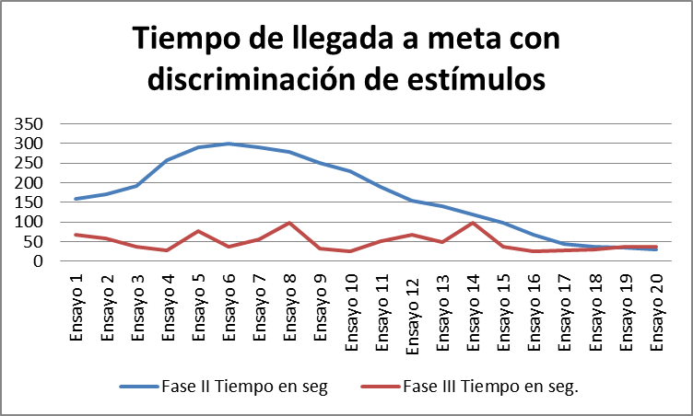

Se presenta a continuación la 20 ensayos con su tiempo de respuesta, este gráfico muestra una campana de gauss en cuanto a la fase II en donde se extiende el tiempo de moldeamiento y luego baja a medida que avanzan los ensayos, logrando su punto más alto en el ensayo seis con 300 segundos y el tiempo mínimo en el ensayo veinte, en la fase III demostró tres campanas de gauss el primer punto más alto fue de 78 segundo, el segundo punto más alto fue de 98 segundos y el tercer punto más alto fue de 97 segundos.

CONSTRUCCIÓN DEL LABERINTO

- Un Tarro de Agoréx. Adhesivo de contacto.
- Un pincel Nº10.
- Regla.
- Lápiz
- Plumones permanentes y de pizarra...
- Plancha de melanina dimensionada.
- Base de 80x80 cm. De grosor de 15 milímetros
- 4 láminas de melamina de 21,5 X 81,5 milímetros.
- 7 láminas de melamina de 11 x 20 milímetros.
- 7 láminas de melamina de 21,5 x 20 milímetros.
- 3 láminas de melamina de 51,5 x 20 milímetros
- 4 láminas de melamina de 31,5 x 20 milímetros
- Caja de tornillos soberbios

FOTOS DE LABERINTO
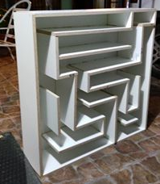

FOTO RATÓN (JERBO) EN PERIODO DE DEPRIVACIÓN ALIMENTICIA
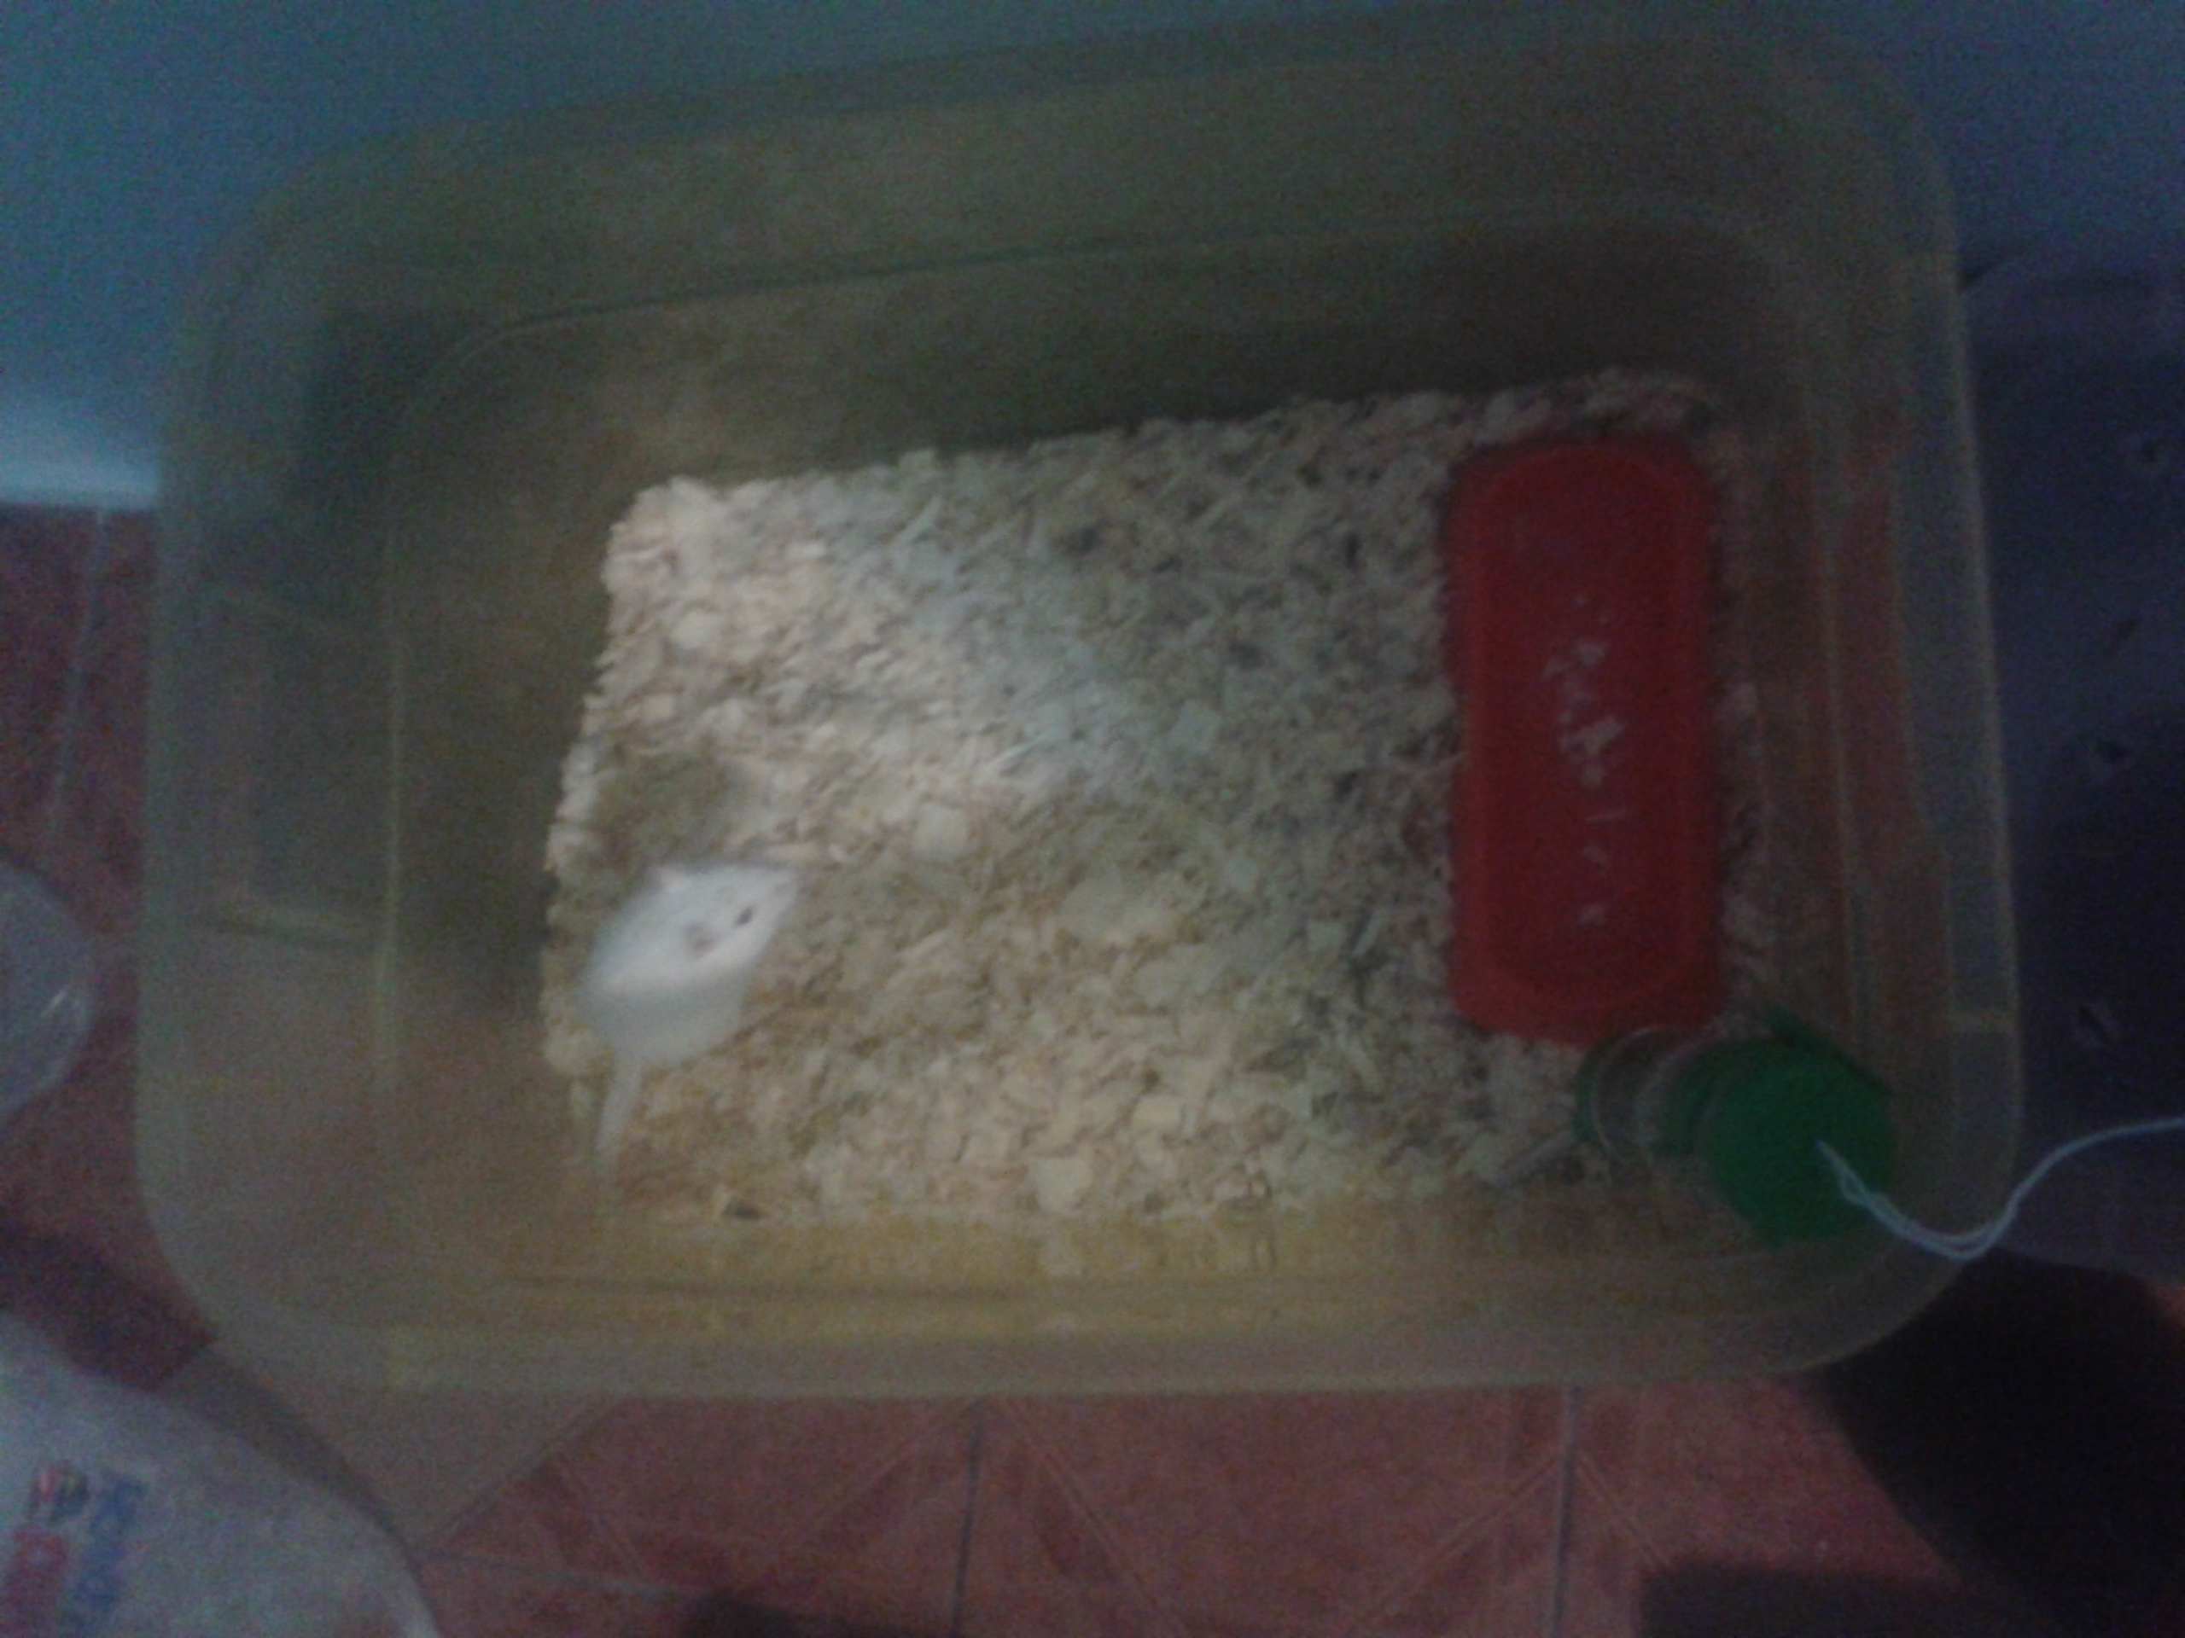

FOTO DE RATÓN JERBO LABERINTO
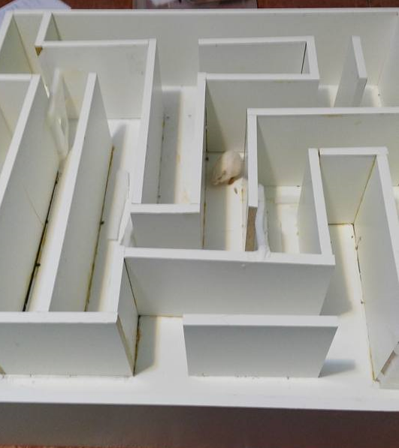

* Alumnas de IV Semestre, Carrera Psicología, Universidad los Leones.

